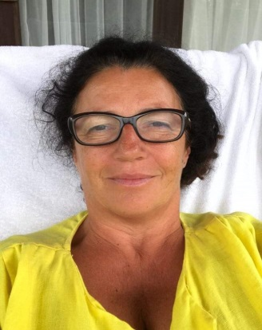
Babeth Renaudon, Numérologue, énergéticienne, Praticienne de l’hynose regressive.
https://www.facebook.com/babeth.renaudon
Initiation à la numérologie karmique.
Symbolique et signification des 9 nombres de base.
Découverte de ce que vous révèlent : votre chemin de vie, les nombres de votre date de naissance, les lettres de vos noms et prénoms.
Votre thème numérologique avec vos forces et vos faiblesses ainsi que vos défis de vie.

Comprendre le choix de votre incarnation.
Également nous étudierons votre année en cours 2019.

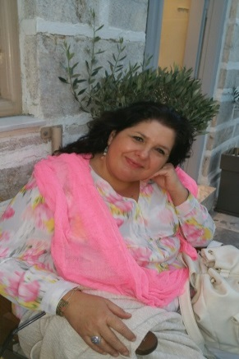
Anne Ghodbane Richard, https://www.anishah.com
Praticienne du chant intuitif et des sons de l’être - Tarologue/Astrologue guidera jour après jour les participant(e)s vers une méditation-chant intuitif, harmonisation personnalisée. Une symphonie vibratoire qui conduira le groupe vers un chant final d’harmonisation de tous les centres énergétiques. Cette approche sera accompagnée d’exercices de co-création énergétiques et quantiques.
Ce stage/séjour vous invite à une pause joyeuse et spirituelle à la découverte de l’essence de l’être (en)chanté.
Exploration de la voix improvisée, des sons intuitifs afin de s'expanser et d'activer la danse de la Vie en Soi. Un voyage dans les senteurs magie des nombres.

31 Mai - 7 Juin 2019
Voyage au Cœur de Soi
en mer Egée
Création de votre Parfum d’Âme
Chant de l'Etre
Numérologie Karmique
Symbolique du Tarot de Marseille
﻿ Anne Ghodbane Richard Tarologue/Astrologue, Praticienne de la voix intuitive, improvisée et des soins sonores
Claudine Vergne Aromatologue, soins ancestraux, Référentiel de Naissance,
Babeth Renaudon Numérologue, énergéticienne, Praticienne de l'hypnose régressive
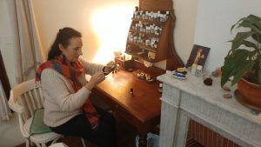
Claudine Vergne, Aromatologue, praticienne de soins ancestraux, fabrication de macérats, de parfums, de baumes, d’huiles sacrées …
http://queteparfumee.fr/ claudinevergne@free.fr
Je vous propose de vivre, lors de nos rencontres, différentes séquences "d'olfaction méditative", avec des huiles essentielles particulièrement appropriées pour vous amener au cœur de vous-même.L'objectif est de vous permettre :
- De ralentir le rythme.
- D'entrer consciemment dans la présence à soi.
- De favoriser l'alignement avec son être profond.
- De vous régénérer

Lors de la dernière séance chacun pourra réaliser son propre parfum d'âme en écho avec les besoins qui se manifesteront au cours du stage.
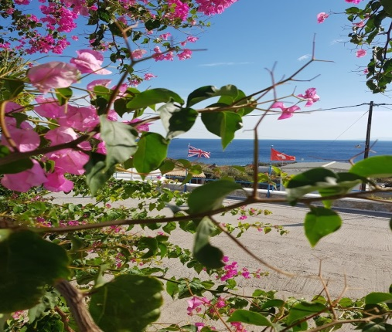
Information pour les tarifs détaillés
Vol, hôtel et l'animation : anneishah@gmail.com
06 73 65 60 18
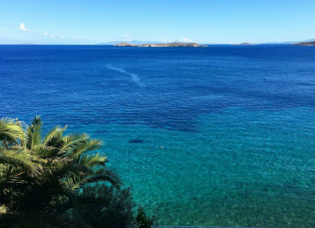
Transavia (charter d'Air France/KLM)﻿
Départ de Paris/Orly vers Mykonos
Retour de Mykonos vers Paris-Orly
NB : en fonction des tarifs fluctuants des vols, si vous réservez tôt, le prix sera beaucoup moins élevé.
Nous prendrons ensuite le Blue Star Ferry au Port à 15 minutes de l'aéroport de Mykonos. La traversée dure 1h15 et on vient nous chercher pour nous accompagner à l'hôtel.
Lieu du stage hôtel Alkyon Syros ICI
Très bien noté sur trip advisor et sur le guide du routard - contacter l'hôtel pour réserver : hotelalkyonsyros@cosmotemail.gr
Animation : 26 h minimum plutôt le matin de 9 h à 13 h : 550 €
Temps libre pour visiter, nager, bronzer, marcher l'après-midi ...
Séjour en demi-pension sur la base de 7 nuits
405 € /personne en chambre double à partager - 475 € en individuel
La nuit supplémentaire : 50 € /personne en chambre double et 60 € en individuel
L'hôtel met des voitures à notre disposition lors de notre séjour, environ 30€ / jour, on divise par 4/5 personnes et on partage.

